# Allgemeine Bearbeitungshinweise

Lesen Sie diesen Text durch, bevor Sie sich an die Bearbeitung machen.

Der vorliegende Aufgabensatz besteht aus vier Handlungsschritten, mit je 25 Punkten. Sie haben 90 Minuten Zeit diese zu bearbeiten.

Lesen Sie den Text der Aufgaben bevor Sie diese bearbeiten.

Achten Sie darauf, ob Sie stichwortartig oder in ganzen Sätzen antworten sollen.

Geben Sie bei Berechnungen den Rechenweg an.

Nutzen Sie einen Kugelschreiber und schreiben sie deutlich und gut lesbar. Nicht eindeutig lesbare Texte und Ergebnisse werden als falsch bewertet.

Für die Rechenaufgaben dürfen Sie einen netzunabhängigen und nicht programmierbaren Taschenrechner nutzen.

Handys und Wearables sind auszuschalten.

1. **Handlungsschritt (25 Punkte)**
2. Die Klübero GmbH soll für das Rechenzentrum der Skihalle mehrere Server einrichten und anschließen.

|  |
| --- |
| 1. Erläutern Sie die Vorteile der Skalierung von Ressourcen in Cloud-Systemen gegenüber einer Skalierung im eigenen Rechenzentrum. **(**2 Punkte**)** |
|  |
| ab) Erläutern Sie ein Problem hinsichtlich des Datenschutzes, das hinsichtlich des Datenschutzes in Cloud-Systemen auftritt. **(**2 Punkte**)** |
|  |

b) der neue Datenbankserver wird in das Netzwerk integriert und muss eine IPv4-Adresse erhalten.

ba) Für den Datenbankserver wurden folgende IPv4-Adressen vorgeschlagen.

Beurteilen Sie, ob die nachfolgende IPv4-Adressen für den Datenbankserver jeweils geeignet wären bzw. ungeeignet sind. (6 Punkte)

192.168.10.0/24

192.168.10.200/24

127.0.0.1/8

bb) Nennen Sie in folgender Tabelle für die IP-Adressklassen B, C und D die jeweilige Standard-Subnetzmaske. (3 Punkte)

|  |  |
| --- | --- |
| IPv4-Adressklasse | Standard-Subnetzmaske |
| A |  |
| B |  |
| C |  |
| D |  |

bc) Die Informationsübertragung im Netzwerk der Skihalle erfolgt nach dem OSI-Modell.

Ergänzen Sie die folgende Übersicht zum OSI-Modell, indem Sie die Angaben in den freien Feldern ergänzen. (8 Punkte)

- Nennen Sie jeweils ein Protokoll, das in diesem Bereich verwendet wird.  
- Beschreiben Sie die Aufgabe/Aufgaben der jeweiligen Schicht.  
- Nennen Sie jeweils ein Kopplungselement, das in diesem Bereich verwendet wird.

| **Nr.** | **Schicht** | **Protokoll** | **Aufgabe/Aufgaben** | **Kopplungselement** |
| --- | --- | --- | --- | --- |
|  |  | HTTP, SMTP, FTP | Funktionen für - Anwendungen - Dateneingabe und -ausgabe |  |
| **6** | Darstellung (Presentation) | Umwandlung der anwendungsabhängigen Daten in Standardformat |
| **5** | Sitzung (Session) | Steuerung der Verbindungen und des Datenaustauschs |
| **4** | Transport (Transport) |  | Zuordnung der Datenpakete zu einer Anwendung |
| **3** | Vermittlung (Network) | ICMP, IP, IPsec, IPX |  |  |
| **2** | Sicherung (Data Link) | Ethernet, FDDI, MAC, ARCNET | Segmentierung der Pakete in Frames und Hinzufügen von Prüfsummen |  |
| **1** | Bitübertragung (Physical) |  |  |

c) Es sollen zwei Server mit einer USV gegen Netzausfall abgesichert werden.

|  |  |
| --- | --- |
| **Server** | **USV** |
| Leistung eines Server-Netzteils: 700 W | 4 Akkus Ladungsmenge (Q) pro Akku: 100 Ah Spannung (U): 12 V |

Hinweise:  
- Bei Netzausfall sind die 4 Akkus der USV zu 100 % geladen.  
- Die Akkus werden vollständig entladen.  
- Verluste sind nicht zu berücksichtigen  
- Die Berechnung basiert auf Volllastbetrieb

Es soll ermittelt werden, wie lange die USV die Energieversorgung für die zwei Server bei Netzausfall theoretisch überbrücken kann.

Ermitteln Sie unter Angaben der Rechenwege … (4 Punkte)

- die an die USV angeschlossene Leistung (P):

P = elektrische Leistung

- die gesamte Kapazität (Ladungsmenge) der 4 Akkus (Q):

Q = Ladungsmenge pro Akku

- die elektrische Energie, welche die 4 Akkus bei einer Spannung von 12 V für eine Stunde abgeben können (W):

W (elektrische Energie = Q (Menge der elektrischen Ladung pro Akku) * U (elektrische Spannung)

- die theoretische Überbrückungszeit der USV in Stunden und Minuten (t).

Runden Sie das Ergebnis auf volle Minuten ab:

P (elektrische Leistung) = W (elektrische Energie) / Zeit (t)

**2. Handlungsschritt (25 Punkte)**

Die Klübero GmbH soll in der Zentrale der HurryUp GmbH ein IT-Netzwerk installieren.

a) Die Server und Clients werden über passive und aktive Netzwerkkomponenten miteinander verknüpft. Die Kommunikation in einem Netzwerk ist nach dem OSI-Referenzmodell standardisiert.

aa) Nennen Sie die zwei Hauptgruppen (zusammengefasste Schichten), in die das OSI-Referenzmodell gegliedert wird. (4 Punkte)

b) Sie bieten der HurryUp GmbH das Cloud-System „OpenStack Cloud“ an.

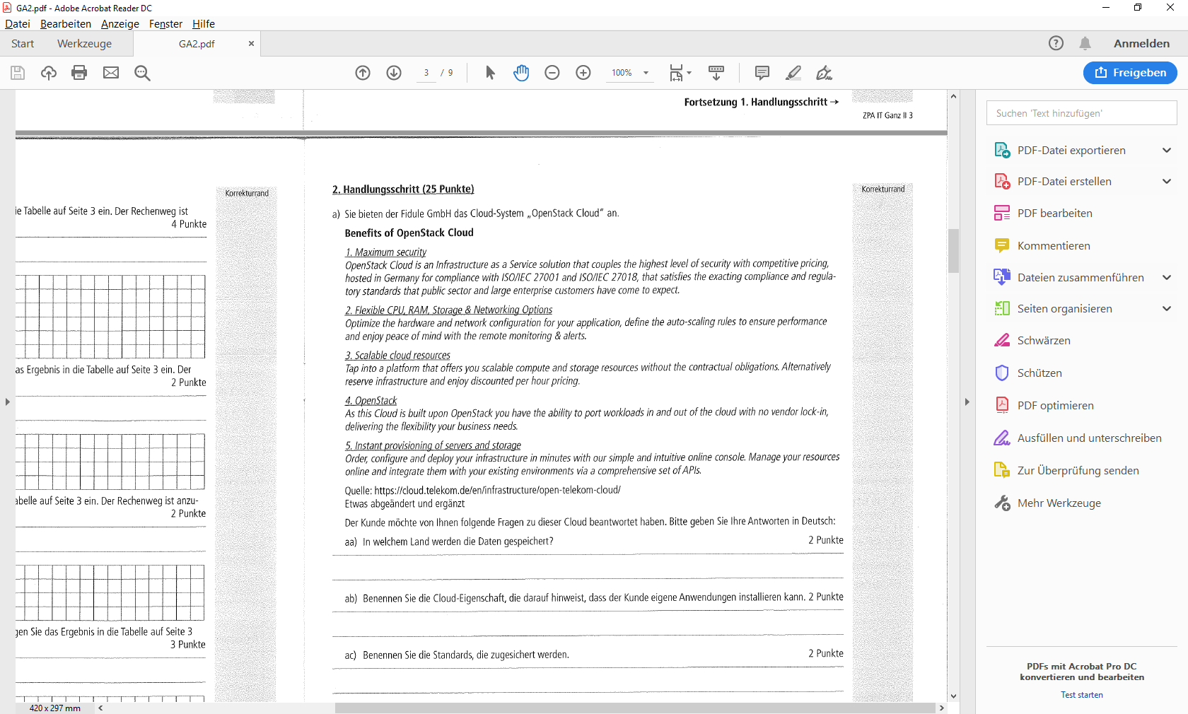

Der Kunde möchte von Ihnen folgende Fragen zu dieser Cloud beantwortet haben.  
Bitte geben Sie Ihre Antworten in Deutsch:

ba) In welchem Land werden die Daten gespeichert? (2 Punkte)

bb) Benennen Sie die Cloud-Eigenschaft, die darauf hinweist, dass der Kunde eigene Anwendungen installieren kann. (2 Punkte)

bc) Benennen Sie die Standards, die zugesichert werden. (2 Punkte)

bd) **Benennen Sie die Möglichkeiten, welche die OpenStack Architektur bietet**. (2 Punkte)

be) Nennen Sie die Cloud-Ressourcen, welche entsprechend den Kundenanforderungen angepasst werden können. (2 Punkte)

bf) Auf welche Art kann die Ressourcen-Verwaltung vorgenommen werden? (2 Punkte)

Verwaltung der Infrastruktur über eine einfache und intuitiv zu bedienende Online-Managementkonsole.

c) Die HurryUp GmbH betreibt am Sitz der Firmenzentrale eine eigene Mietwagenflotte.

ca) Für das VPN wurde folgender Router ausgewählt:

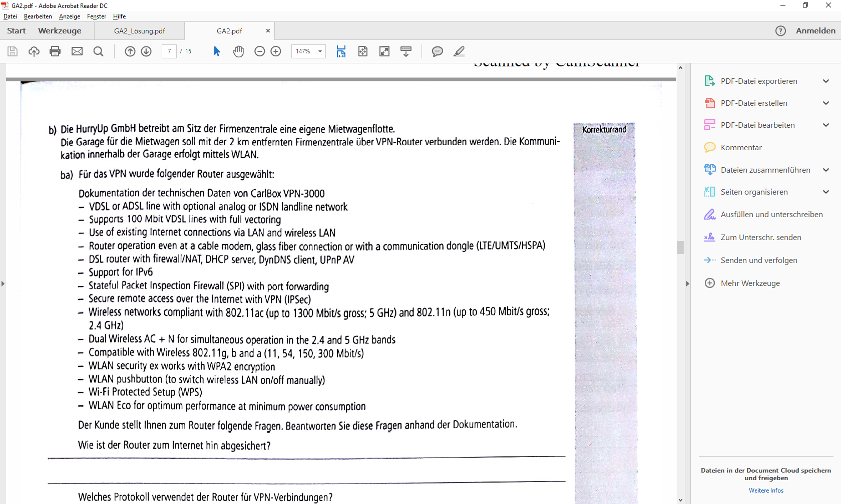

Der Kunde stellt Ihnen zum Router folgende Fragen.

Beantworten Sie diese Fragen anhand der Dokumentation. (5 Punkte)

Wie ist der Router zum Internet hin abgesichert?

Welches Protokoll verwendet der Router für VPN-Verbindungen?

Welche Technik nutzt der Router, damit ein Rechner im LAN bei wechselnder öffentlicher IP-Adresse immer über den gleichen Domain-Namen erreichbar ist?

Welches Verschlüsselungsverfahren bietet der Router für WLANs?

Welches Verfahren bietet der Router zum vereinfachten Einbinden von Geräten in ein WLAN?

bb) Für das Intranet der HurryUp GmbH (Firmenzentrale und Mietwagengarage) soll der IP-Adressbereich **192.168.164.0 bis 192.168.164.255** in Subnetze eingeteilt werden.

Teilen Sie den Adressbereich in genau vier gleichgroße Subnetze unter maximaler Ausnutzung des Adressraumes ein. Gebe Sie zusätzlich die entsprechende Subnetzmaske und die maximale Anzahl Hosts pro Subnetz an. (6 Punkte)

|  |  |  |  |
| --- | --- | --- | --- |
| **Subnetz** | **erste nutzbare Hostadresse** | **letzte nutzbare Hostadresse** | **maximale Anzahl Hosts pro Subnetz** |
| 1. Subnetz |  |  |  |
| 2. Subnetz |  |  |
| 3. Subnetz |  |  |
| 4. Subnetz |  |  |

256 IP-Adressen – 8 (2 * 4) Adressen für Netz-ID und Broadcast = 254 Adressen / 4 = **62 Adressen**

Subnetzmaske:

**3. Handlungsschritt (25 Punkte)**

Die Klübero GmbH muss bei der Konzeption des IT-Systems für die Winter GmbH im Hinblick auf Datenschutz und Datensicherheit verschiedene Gesetze beachten.

a) Sie müssen für einen sicheren IT-Betrieb die verschiedenen Angriffsmethoden kennen. Das Bundesamt für Sicherheit in der Informationstechnik (BSI) nennt unter anderem folgende Angriffsmethoden.

Erläutern Sie jeweils:

aa) Trojaner (2 Punkte)

ab) Ransomware (2 Punkte)

ac) Phishing (2 Punkte)

ad) Distributed Denial of Service (DDoS)-Angriff (2 Punkte)

b) Die Winter GmbH legt großen Wer auf eine hohe Datensicherheit.

ba) Ein Grundbegriff der Datensicherheit ist die Integrität.

Erläutern Sie Integrität. (2 Punkte)

bb) Nennen Sie drei Maßnahmen, mit denen die Datensicherheit erhöht werden kann. (3 Punkte).

c) In der Winter GmbH sollen personenbezogene Daten verarbeitet und genutzt werden.

Zur Einhaltung der gesetzlichen Vorschriften müssen dazu unter anderem die folgenden technisch-organisatorischen Maßnahmen getroffen werden.

Sie jeweils, was durch folgende technisch-organisatorische Maßnahmen gewährleistet sein muss:

ca) Weitergabekontrolle (3 Punkte)

cb) Eingabekontrolle (3 Punkte)

d) Die Klübero GmbH soll die Winter GmbH zum Datenschutz beraten und folgende Fälle im Hinblick auf die Datenschutzgrundverordnung (DSGVO) prüfen.

Unter anderem ist folgende Regelung laut Gesetz zu beachten:  
  
Die Erhebung, Verarbeitung und Nutzung personenbezogener Daten ist grundsätzlich verboten, es sei denn, …  
  
- die betroffene Person hat ihre Einwilligung zur Verwendung dieser daten für eine oder mehrere bestimmte Zwecke gegeben.  
  
- diese Daten sind für die Erfüllung eines Vertrags, dessen Vertragspartei die betroffenen Person ist, oder zur Durchführung vorvertraglicher Maßnahmen (Angebote) erforderlich, die auf Anfrage der betroffenen Person erfolgt.

Sie sollen prüfen, ob die unten stehenden Handlungen nach folgendem Ereignis erlaubt sind:  
Bei der Winter GmbH geht eine E-Mail von Anne Scholz ein, in der sie um ein Angebot für einen Ski-Kurs bittet.

Erläutern Sie jeweils kurz, ob die folgenden Handlungen laut Gesetz erlaubt sind.

da) Die Winter GmbH speichert Namen und E-Mail-Adresse von Frau Scholz in einer Datenbank. (2 Punkte)

db) Die Winter GmbH ergänzt die Daten von Frau Scholz um Postadresse und Daten aus sozialen Netzwerken, die im Internet recherchiert wurden, zur Erstellung eines Profils. (2 Punkte)

gegeben.

dc) Die Winter GmbH schickt Frau Scholz das Angebot an die gespeicherte E-Mail-Adresse. (2 Punkte)

**4. Handlungsschritt (25 Punkte)**

In der Techi Automotive AG sollen mehrere Servertypen diskutiert werden.

1. Für den File-Server und den Kommunikations-Server ist eine Virtualisierung vorgesehen.

aa. Erläutern Sie Server-Virtualisierung (4 Punkte)

Nennen Sie zwei Vor- und einen Nachteil der Server-Virtualisierung gegenüber physischen Servern. (3 Punkte)

ac. Geben Sie drei Hardwarekomponenten des Servers an, die virtualisiert werden können. (3 Punkte)

1. Für eine PC-Schulungsraum mit 20 Arbeitsplätzen ist eine Application-Virtualisierung vorgesehen. An den Arbeitsplätzen werden sowohl Roboter-Anwendungen als auch Anwendungsentwicklung geschult.

Nennen Sie drei Vorteile, die virtuelle Arbeitsplatzrechner gegenüber physischen Arbeitsplatzrechnern haben. (3 Punkte)

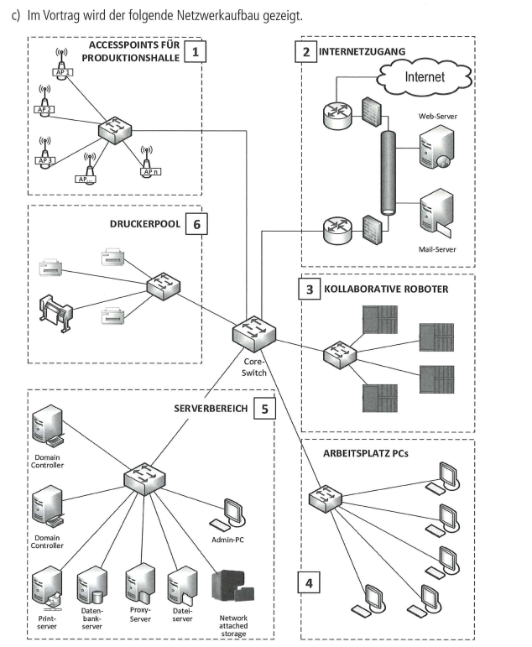

Erläutern Sie kurz und treffend: (12 Punkte)

1. Core Switch

1. Proxyserver

1. Domain Controller

1. DMZ

|  |  |
| --- | --- |
|  | **Wo wenden Sie eine Line-Interactive oder VI-USV an?** |
|  |  |
|  | **Nach welchem Prinzip arbeitet eine Offline-USV? Wovor schützt sie?** |
|  | . |
|  | **Nach welchem Prinzip arbeitet eine Online-USV? Wovor schützt Sie?** |
|  | . |
|  | **Wo wenden Sie eine Offline- oder VFD-USV an?** |
|  |  |